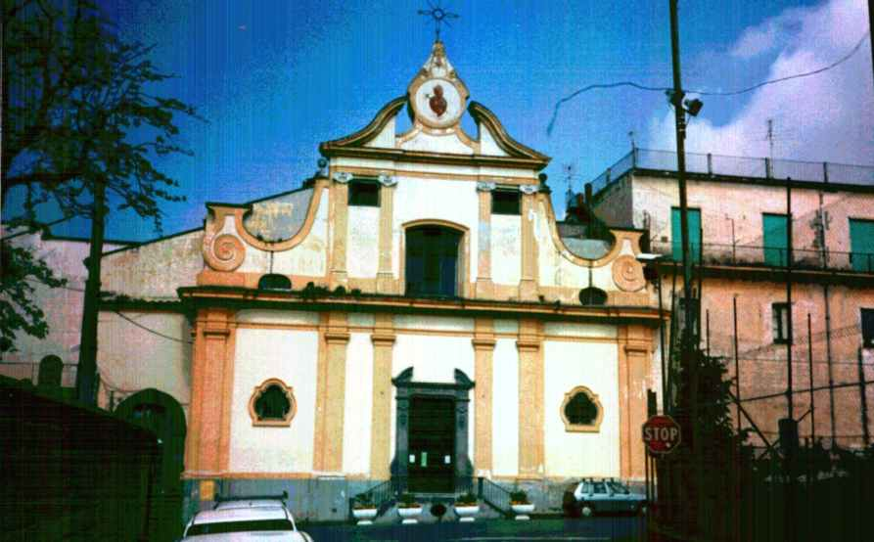
AMMINISTRAZIONE DEL CONSERVATORIO
DEI SETTE DOLORI

Via Iommella Grande 101 -SANT’AGNELLO
codice fiscale 90032090632

DELIBERA N° 13 DEL 04/10/2007

OGGETTO: Esecuzione lavori di riparazione urgente canali di scolo presso il complesso edilizio Conservatorio dei Sette Dolori - Approvazione impegno di spesa e affidamento.

L’anno duemilasette, il giorno quattro del mese di ottobre alle ore 20.30, nei locali sede dell’Ente, si è riunito il Consiglio di Amministrazione.

Sono presenti:

Parroco don Natale Pane – Presidente

Dott. Maria Musso – Vice Presidente - assente

Dott. Maria Giuseppa Aiello – Componente

Assiste alla seduta il Segretario dell’Ente, Raffaele Ortenzia, incaricato della redazione del presente verbale.

Il Presidente, riconosciuto legale il numero degli intervenuti, dichiara aperta la seduta.

Pagina 2 di 3

Il Presidente partecipa al Consiglio che i problemi statici alle sottofondazioni del complesso edilizio di via Iommella Grande sono in buona parte dovuti ad enormi infiltrazioni di acqua provenienti dai piani superiori a causa di numerosi canali di scolo ormai fatiscenti ed in parte divelti e a problemi di intasamento nella condotta che raccoglie tutte le acque pluviali per immetterle poi nella fogna comunale. Occorre quindi intervenire su questi canali onde provvedere al loro ripristino.

IL CONSIGLIO DI AMMINISTRAZIONE

Udito l’intervento del Presidente;

Visto lo stato di degrado in ci versano i canali di scolo delle acque pluviali del complesso edilizio;

Considerato che occorre intervenire su questi canali onde provvedere al loro ripristino, anche in considerazione dell’avvicinarsi del periodo invernale, ed impedire quindi infiltrazioni di acqua piovana nelle sottofondazioni del complesso edilizio;

Considerato che in merito è stato richiesto all’ing. Fiorentino Salvatore di redigere un computo metrico dei lavori da eseguirsi;

Visto il computo metrico predisposto dall’ing. Fiorentino Salvatore, che ha quantificato la spesa necessaria per il ripristino delle grondaie, dei canali di scolo e degli interventi di ispezione, pulizia e ripristino della condotta principale che si immette poi nella fogna comunale, e dal quale risulta una spesa pari ad € 2.030,00 oltre IVA;

Ritenuto di dover approvare il computo metrico e di affidare l’esecuzione delle opere alla ditta IMPRESA EDILE LANGELLOTTO FRANCESCO che si è resa disponibile ad eseguire con la massima urgenza tali interventi;

Considerato che il Consiglio affiderà i lavori alla ditta su indicata previa applicazione di un ribasso sul prezzo complessivo risultante dal computo metrico pari al 5%, e di tale riduzione sarà data tempestiva comunicazione alla ditta incaricata, che dovrà esplicitamente accettare il nuovo importo;

Ritenuto di dover provvedere in merito, affidando alla ditta su indicata l’esecuzione dei lavori per un importo pari ad € 1.928,50, oltre IVA al 20% e quindi per un importo complessivo di € 2.314,20;

Visto il testo unico delle leggi sull’ordinamento degli enti locali, di cui al decreto legislativo 18 agosto 2000, n° 247;

DELIBERA

- di impegnare la somma di € 2.314,20, di cui € 1.928,50 per lavori ed € 385,70 per IVA sul capitolo 2.01.05.01 addetto: Realizzazioni derivanti dalla riscossione

Pagina 3 di 3

delle risorse di cui al contratto di fitto CREMS, del corrente esercizio finanziario, che presenta idonea disponibilità;

- di dare incarico alla ditta IMPRESA EDILE LANGELLOTTO FRANCESCO, con sede in Sant’Agnello alla via Campitiello 4, per l’esecuzione dei lavori di ripristino delle grondaie, dei canali di scolo e degli interventi di ispezione, pulizia e ripristino della condotta principale che si immette poi nella fogna comunale del complesso edilizio di via Iommella Grande, così come indicati nel computo metrico redatto dal tecnico dell’Ente;

- di stabilire che, si provvederà al pagamento dell’importo indicato, previo presentazione di regolare fattura da parte della ditta, corredata dalla indicazione della regolarità dei lavori eseguiti da parte dell’ing. Fiorentino;

- di dichiarare, stante l’urgenza e l’approssimarsi delle piogge autunnali, la presente delibera immediatamente esecutiva ai sensi di legge.

